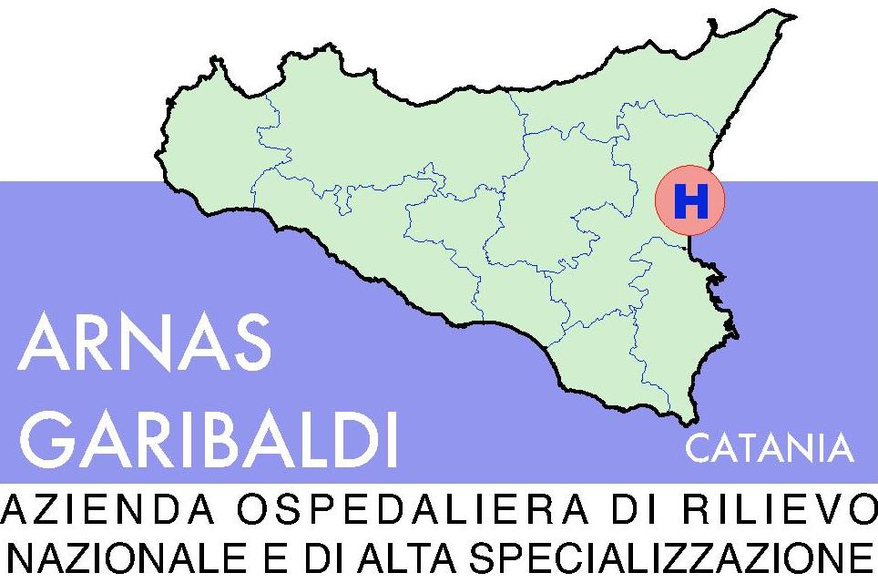

AZIENDA OSPEDALIERA DI RILIEVO NAZIONALE “GARIBALDI”
CATANIA

Prot.

Settore: Provveditorato ed Economato
Uffici: Servizi Esternalizzati e Generi Vari - Tel. 095/7594951 * Fax 095/7594908

OGGETTO: Procedura Negoziata Aperta per l’affidamento del servizio di dosimetria fisica e ambientale, controllo dosimetrico con fornitura dei relativi dosimetri per il personale dell’Azienda esposto a radiazioni ionizzanti. ERRATA CORRIGE del Codice Identificativo Gara (CIG)

Fax ………………….. Spett.le Ditta
_________________________
_________________________
Con riferimento alla procedura negoziata aperta evidenziata in oggetto, di cui alla Lettera Invito prot. n. 0007232 / 2013 del 15 – 05 – 2013, con termine per la ricezione delle offerte ore 10,00 del 19 Giugno 2013, si comunica il numero CIG che correttamente dovrà essere riportato nell’offerta risultat essere il seguente CIG n. 5126869A21 al posto del n. CIG: 4787708D9D riportato negli atti di gara.

Il Direttore del Settore Provveditorato ed Economato
Responsabile del Procedimento
fto ( Dott. Salvatore Torrisi)

